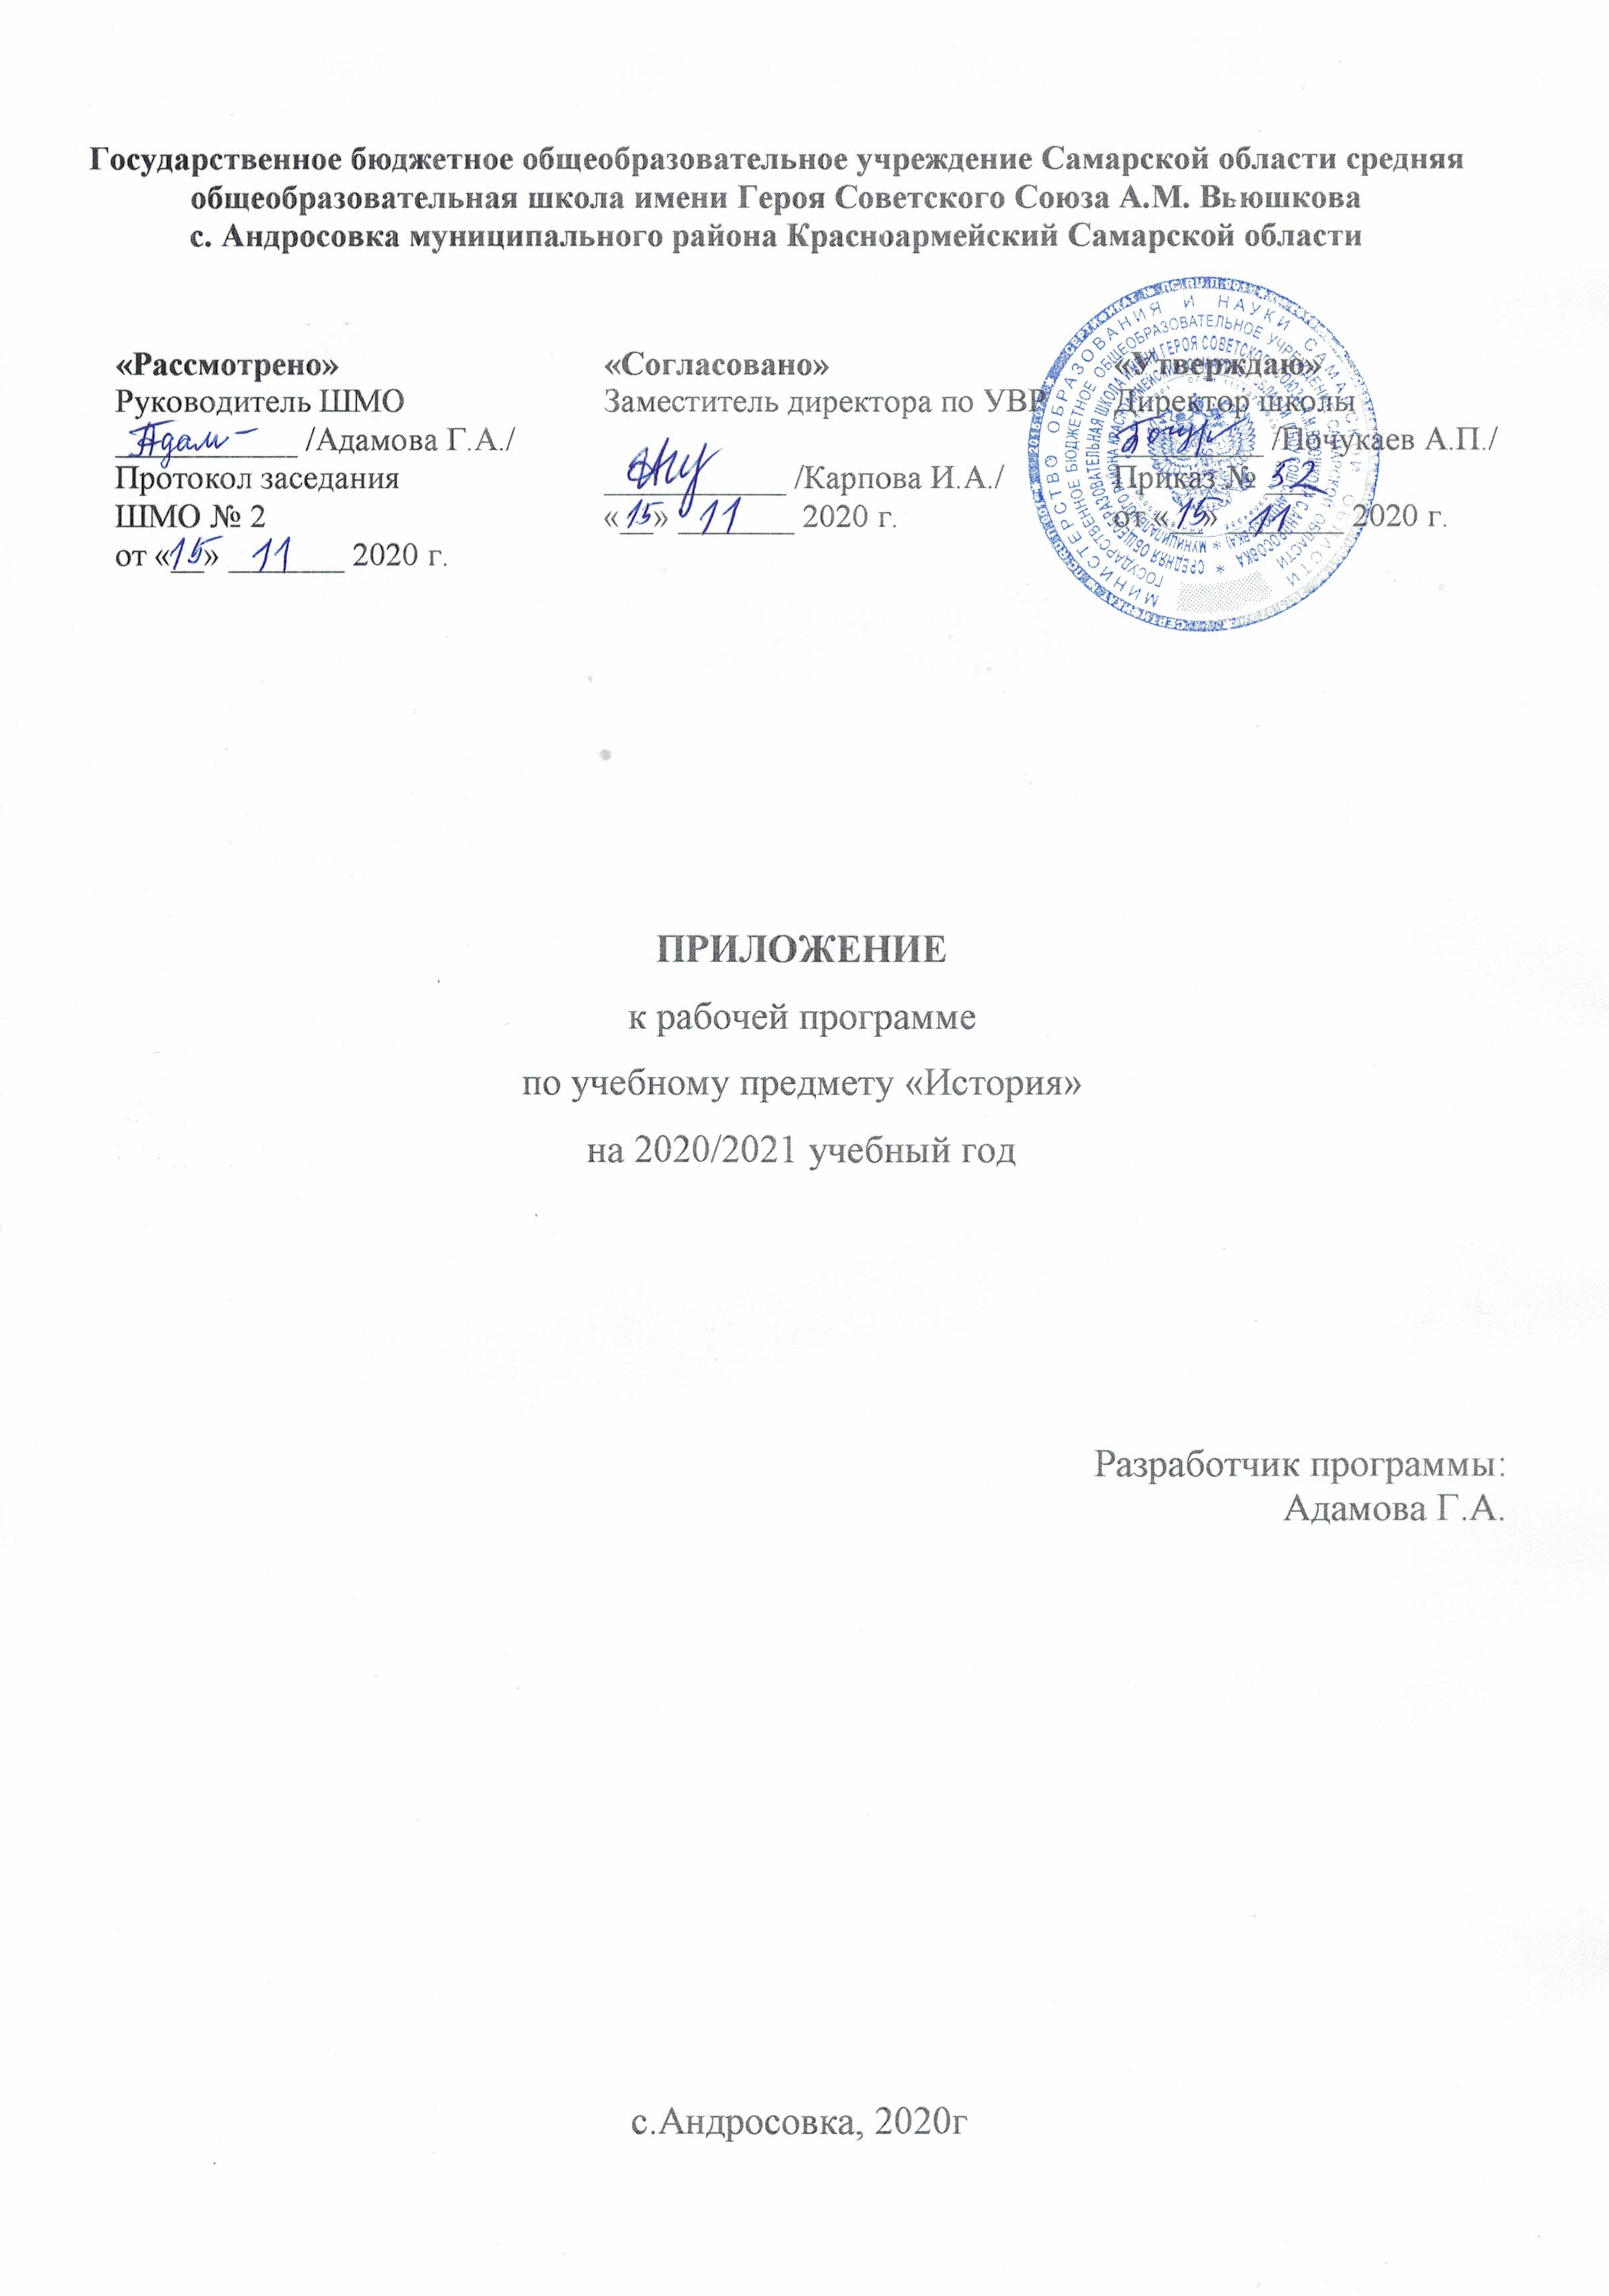Приложение к рабочей программе по учебному предмету «История» на уровне основного общего образования на 2020-2021 учебный год
Настоящее приложение разработано на основании «Методических рекомендаций по организации образовательного процесса общеобразовательных организаций на уровне основного общего образования на основе результатов Всероссийских проверочных работ, проведенных в сентябре-октябре 2020 г.» (Письмо Минросвещения России № ВБ - 2141/03 от 19.11.202 г. «О методических рекомендациях»), анализа ВПР по истории учителя Адамовой Г.А..
Настоящее приложение разработано в целях формирования и развития несформированных умений и видов деятельности, характеризующих достижение планируемых результатов освоения ООП основного общего образования, выявленных в ходе проведения Всероссийских проверочных работ по данному предмету в сентябре-октябре 2020 г.

Календарно-тематическое планирование |  |  | Дополнение к КТП
№ урока | Дата урока | Тема урока | Коррекция  по результатам ВПР
7 класс
18 | 12.11 | Век революций в Англии | Знание причин и следствий и умение формулировать положения, содержащие причинно- следственные связи (работа по анализу текста); определение термина «конституционная монархия»
20 | 19.11 | Борьба за господство в Европе | Знание причин и следствий и умение формулировать положения, содержащие причинно- следственные связи
21 | 1.12 | Культура эпохи Возрождения | Знания фактов истории культуры зарубежных стран (определить авторство произведения):  определение терминов: гуманизм, возрождение
22 | 3.12 | Культура 17 века | Знания фактов истории культуры зарубежных стран (определить авторство произведения)
8 класс
19 | 12.11 | Образование США | Имена выдающихся деятелей, важнейшие факты их биографии: даты: работа с контурной картой
22 | 23.11 | Французская революция: завершение и итоги | Имена выдающихся деятелей, важнейшие факты их биографии: основные даты, работа с письменными источниками; работа с терминами
24 | 3.12 | Османская империя | Сопоставление по времени событий истории России и событий истории зарубежных стран
26 | 10.12 | Индия | Работа с контурной картой
28 | 21.12 | Итоговое повторение курса Новой истории | Проверка знания деятелей истории зарубежных стран (соотнесение события и их участников); проверка знания исторической терминологии
29 | 24.12 | У истоков Российской цивилизации | Знать атрибуцию исторического источника и проявить знание контекстной информации; классификация памятников культуры по географическим и временным основаниям

На каждом уроке: вычленение обязательного для запоминания фактического материала, текущий и тематический контроль его усвоения в различных формах с последующей коррекцией.

